盈福经验系统

文档创建日期 |  | 2015-11-13 | 创建人 |  | 孔平
更新日期 | 更新内容 |  |  | 修订人 |  | 文档状态

概述
- 玩家前一天未完成的部分活动和任务时，按照一定比例转换而成的“储备经验“，玩家最多可保留300玩盈福经验。。
- 当玩家完成一些日常活动时，这些盈福经验就会转化为实际人物经验

设计目的
序号 | 设计目的
1 | 玩家错过了一些活动，通过盈福经验系统，可以弥补

界面
- 人物属性界面右下角的按钮中增加盈福经验说明的相关内容
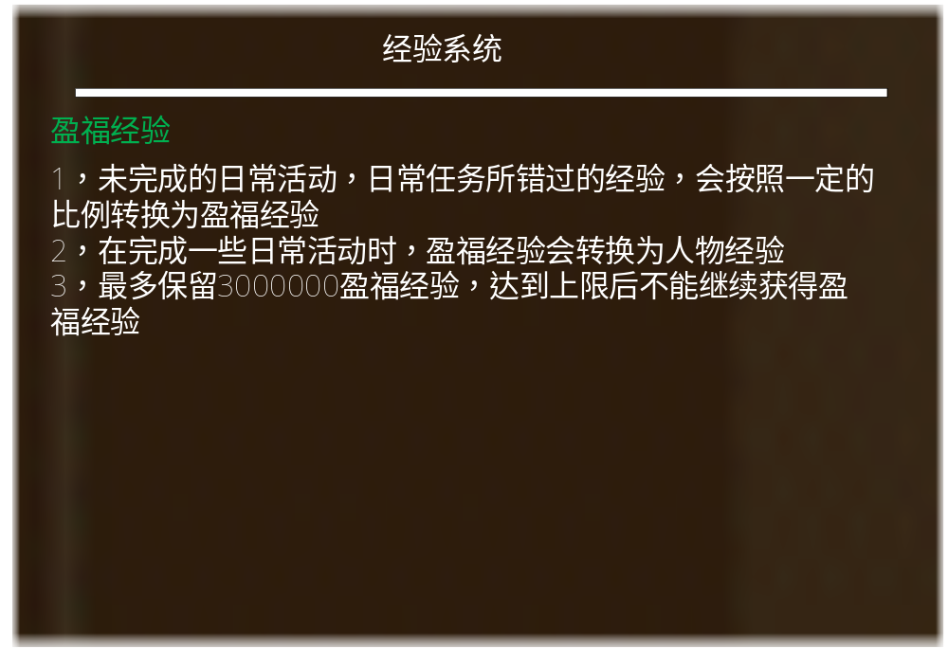

功能点

功能介绍
- 最多保留300万的盈福经验，超过不计算（可配置数值）
- 盈福经验的获得：未完成的日常活动，日常任务错过的经验，会按照一定的比例转化为盈福经验
- 盈福经验的使用：在完成一些日常活动时，盈福经验会转化为人物经验

数值相关
- 包括内容：在活动配置表中所有能够获得活跃度的活动
- 获得盈福经验计算方法：
- 单次任务或者活动的经验；若是任务以当前等级第一次任务的经验为准，若是活动以当前等级的单次活动经验为准
- 任务或者活动的剩余次数：以前一天剩余的次数为准，总次数可以再活动配置表中获得，
- 转为盈福经验的折损是个系数：所有活动和任务的折损都是同一个系数（可以配置）
- 转化为盈福经验的时间为服务器统一重置时间（活动系统的重置时间）
- 盈福经验=单次任务或者活动的经验*任务或者活动的剩余次数*转为盈福经验的折损系数
- 使用盈福经验的计算方法
- 在完成日常活动或者日常任务时，根据完成的活动经验，额外增加1/3的盈福经验转化为人物经验（举例：若完成活动获得6万经验，增加额外的2万的经验）
- 当盈福经验不足时，以剩余应付经验转化为人物经验

提示相关
- 聊天的消息中提示：获得XXX经验，[盈福经验]转换XXX经验

美术需求

UI
全文结束

